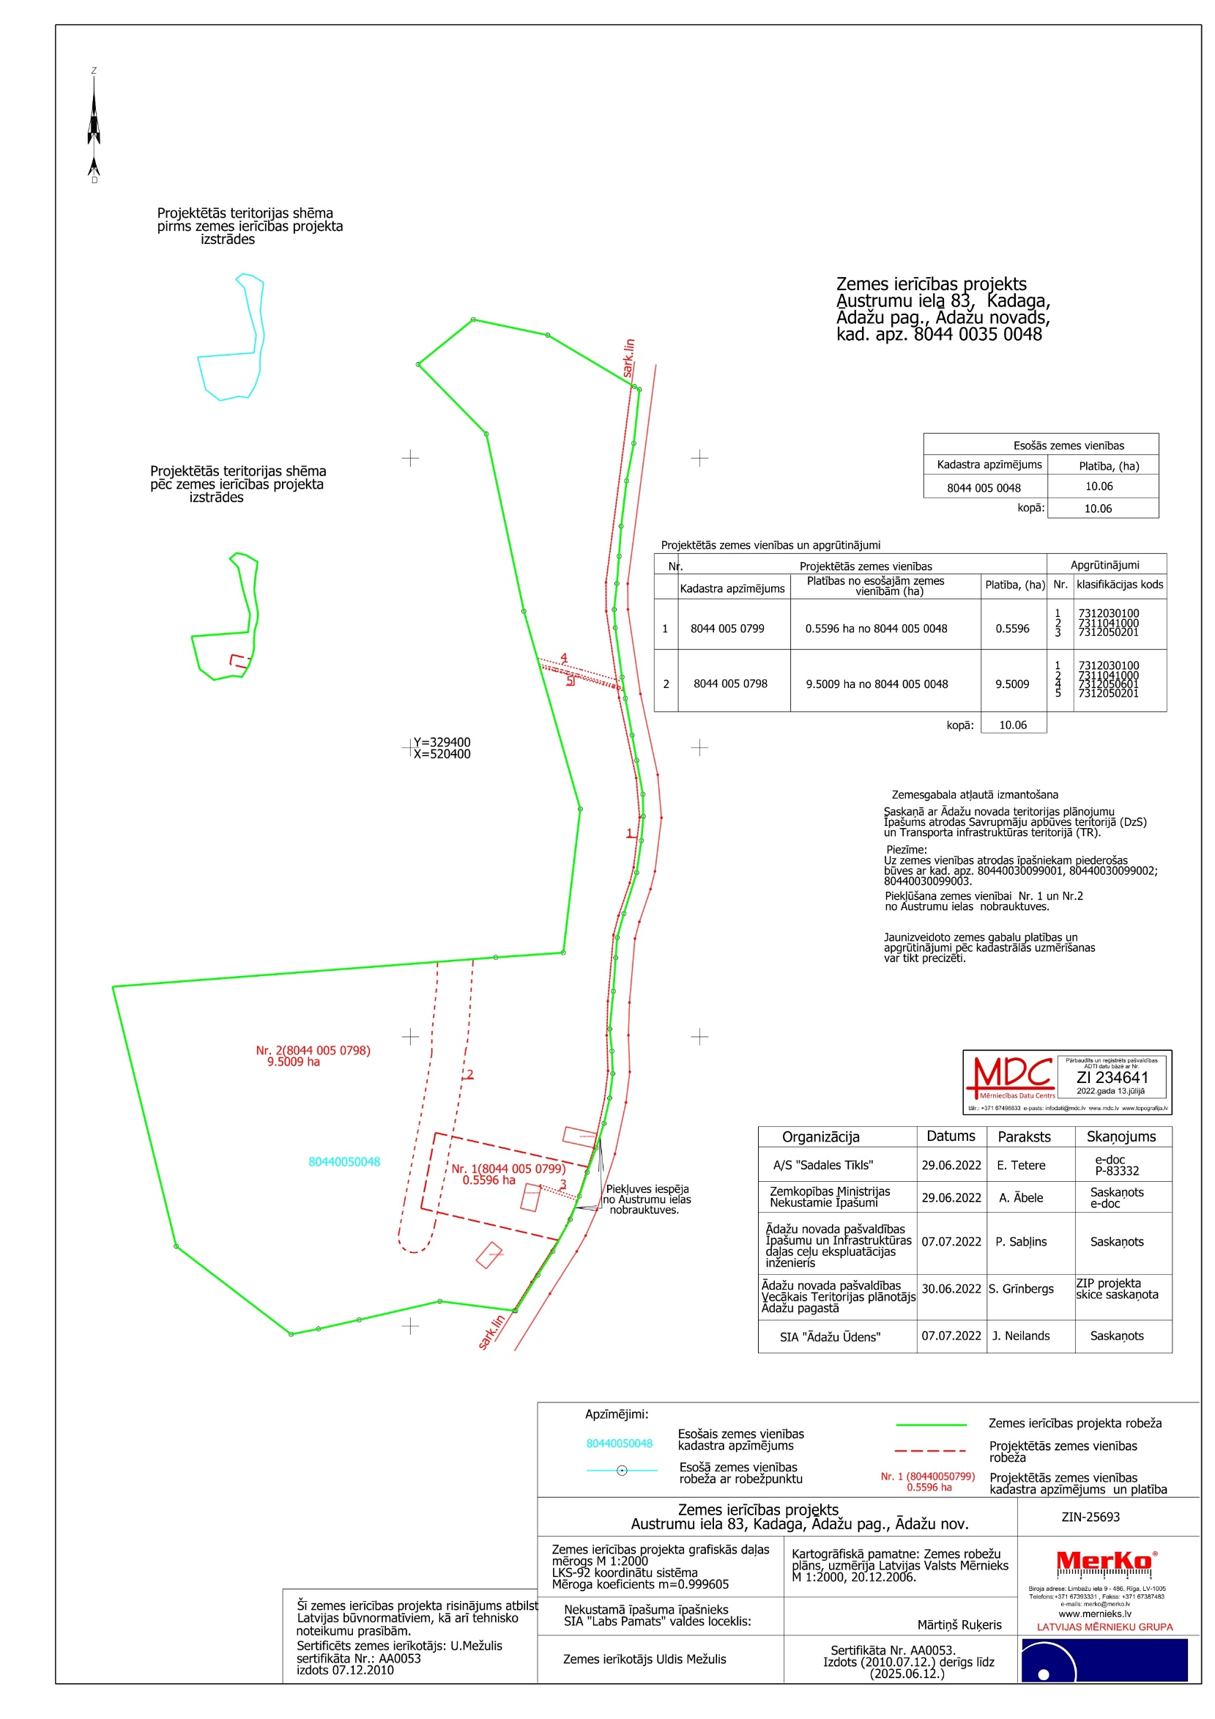
Pielikums Ādažu novada pašvaldības 24.08.2022. sēdes lēmumam Nr. 394
Attēls 1 - Zemsegabala sadalījums

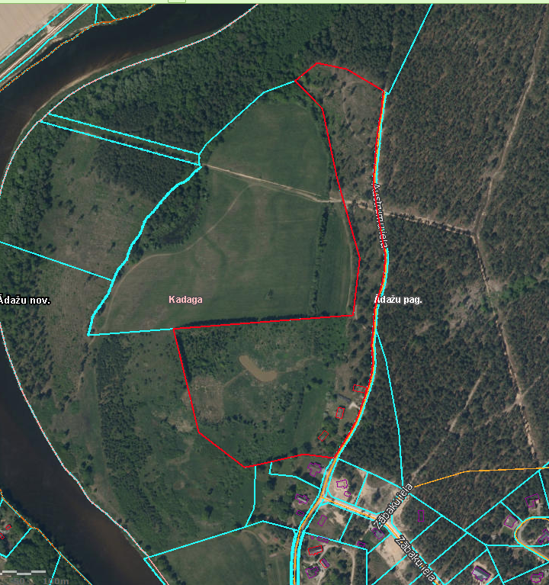
Attēls 2 – Zemesgabala novietojums kadastrā
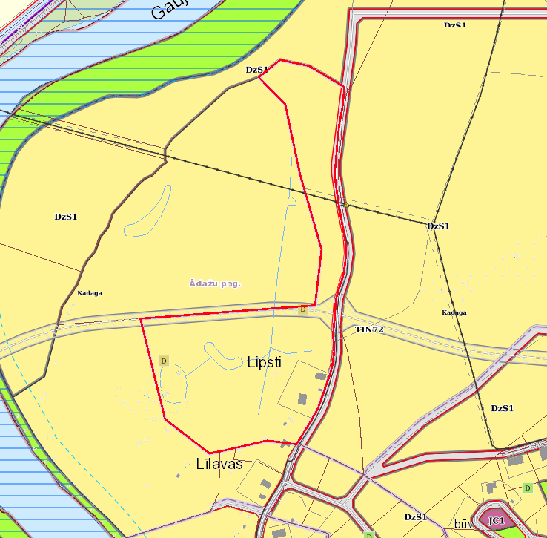
Attēls 3 – Zemesgabals TIAN

